 | STAATSCOURANT | Nr. 3709
 | STAATSCOURANT | 3 februari
 | STAATSCOURANT | 2022
 | Officiële uitgave van het Koninkrijk der Nederlanden sinds 1814.

Beschikking van de Minister van Infrastructuur en Waterstaat, houdende instellen tijdelijk gebied met beperkingen Praktijkgebied RWS West, Inspectie Leefomgeving en Transport
Datum 28 januari 2022
Nummer ILT-2022/167
De Minister van Infrastructuur en Waterstaat,
Handelende in overeenstemming met de Minister van Defensie;
Gelezen het verzoek van Aerial Pro, ontvangen op 9 december 2021, van contactpersoon: de heer S. van V.;
Overwegende dat:
– het doel van de vluchten is het testen van drone-toepassingen in opdracht van Rijkswaterstaat;
– Aerial pro in het bezit is van een Europese exploitatievergunning voor operaties met onbemande luchtvaartuigen; de Operational Authorisationmet nummer NLD-OA-004/01G;
– deze beschikking geen aanvullende privileges toekent wat betreft de uitvoering van de vluchten;
– bij het opvolgen van de voorwaarden zoals benoemd in de exploitatievergunning de risico’s voor derden, zowel medeluchtruimgebruikers als personen en goederen op de grond, ten aanzien van het uitvoeren van test- en demonstratievluchten tot een aanvaardbaar niveau worden beperkt;
– het in de exploitatievergunning genoemde privilege BVLOS, alleen mag worden gevlogen, wanneer dit gebeurt in een gesegregeerd of militair gecontroleerd luchtruim;
– deze beschikking door middel van het aanwijzen van gesegregeerd luchtruim de BVLOS testvluchten mogelijk maakt, op een beperkt aantal momenten.
Gelet op artikel 9 van het Besluit luchtverkeer 2014;
BESLUIT:

Artikel 1
1. Ter bescherming van het luchtverkeer ten opzichte van test- en demonstratievluchten uitgevoerd met onbemande luchtvaartuigen door Aerial Pro, wordt als tijdelijk gebied met beperkingen (TGB) Praktijkgebied RWS West aangewezen, begrensd door de volgende coördinaten en hoogten:
• van 51°54'44"N 005°33'38"E naar 51°54'32"N 005° 40'55"E, naar 51°53'12"N 005°49'56"E, naar 51°52'23"N 005°51'02"E, naar 51°51'17"N 005°49'43"E, naar 51°53'17"N 005°40'51"E, naar 51°53'46"N 005°33'38"E en terug naar beginpunt 51°54'44"N 005°33'38"E, van grondniveau tot 500 voet boven de grond of het water (zie figuur).
2. Het TGB Praktijkgebied RWS West kan worden geactiveerd met inachtneming van onderstaande voorschriften en beperkingen voor ten hoogste twaalf (12) dagen in de periode van 1 februari 2022 tot en met 1 februari 2023, tijdens de daglichtperiode, zoals gepubliceerd in het AIP Netherlands, GEN 2.7.
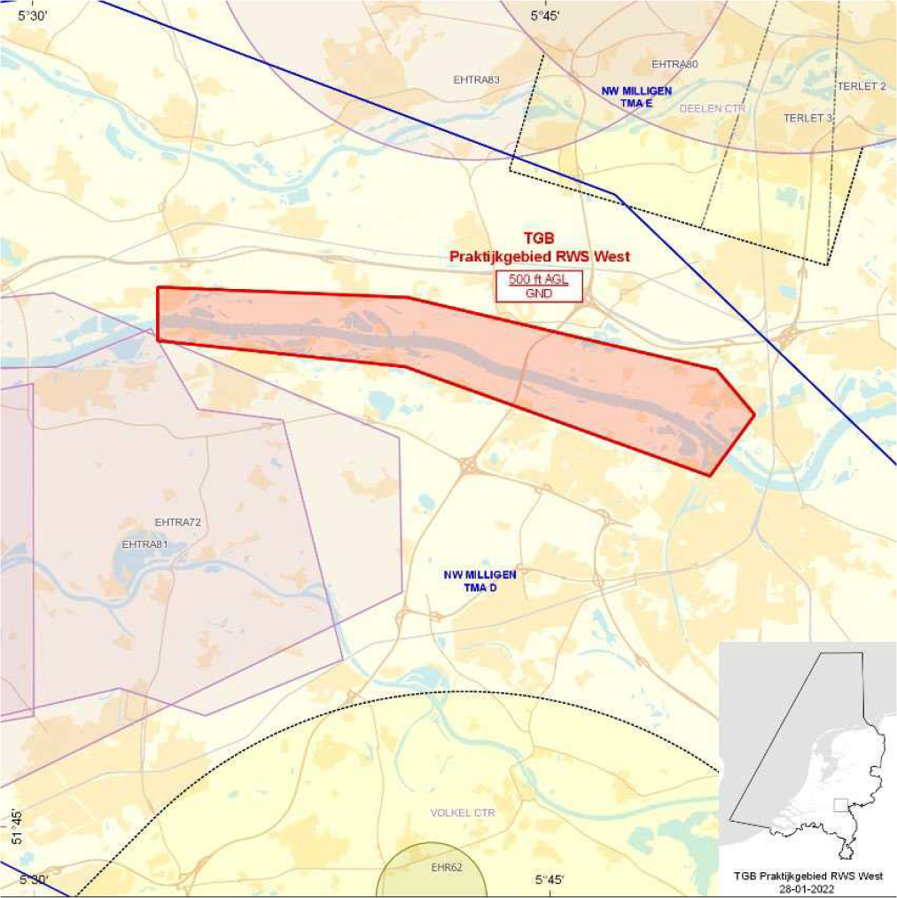
Figuur: TGB Praktijkgebied RWS West

Artikel 2
Voor het TGB Praktijkgebied RWS West gelden de volgende voorschriften en beperkingen:
a. het TGB Praktijkgebied RWS West is verboden voor alle luchtverkeer met uitzondering van:
1°. luchtvaartuigen van de Landelijke eenheid, afdeling Luchtvaart;
2°. luchtvaartuigen die worden ingezet voor zoek- en reddingsacties (SAR);
3°. helikopters voor HEMS- en traumavluchten;
4°. deelnemende onbemande luchtvaartuigen, opererend onder de exploitatievergunning van Aerial Pro;
b. minimaal 48 uur van tevoren laat Aerial Pro een NOTAM uitgeven om het TGB Praktijkgebied RWS West te activeren; Deze NOTAM wordt aangevraagd via:aocs.amc@mindef.nl, tel: 020-4062395;
c. indien een NOTAM is uitgegeven, maar de activiteit niet doorgaat, laat Aerial Pro deze NOTAM intrekken;
d. Aerial Pro neemt ten minste 30 minuten voor de start en direct na afloop contact op met MilATCC Schiphol (0577 – 458 700);
e. bij het eerste contact wordt het telefoonnummer bekend gemaakt waarop Aerial Pro gedurende de activiteit te allen tijde bereikbaar is;
f. de vluchtuitvoering vindt plaats overeenkomstig de op het moment van de vlucht geldige exploitatievergunning: Operational Authorisation NLD-OA- 004/01G, of goedgekeurde wijzigingen of aanvullingen hierop.

Artikel 3
1. Het niet of niet volledig nakomen van de voorschriften of beperkingen kan aanleiding zijn deze beschikking in te trekken.
2. Het handelen in strijd met deze beschikking levert een strafbaar feit op.

Artikel 4
Deze beschikking treedt in werking met ingang van 1 februari 2022 en vervalt met ingang van 2 februari 2023, tenzij deze voortijdig wordt ingetrokken.
DE MINISTER VAN INFRASTRUCTUUR EN WATERSTAAT,
namens deze,
Inspecteur Luchtvaart infra en luchtruim,Afdeling Vergunningverlening rail en luchtvaart.
Bezwaarmogelijkheid
Indien u het niet eens bent met deze beslissing, kunt u hiertegen op grond van het bepaalde in de Algemene wet bestuursrecht binnen zes weken na de datum waarop deze beslissing is verzonden, schriftelijk bezwaar aantekenen.
Het bezwaarschrift moet worden ondertekend en moet ten minste bevatten:
− de naam en het adres van de indiener;
− de dagtekening;
− een omschrijving van het besluit waartegen het bezwaar is gericht;
− de gronden van het bezwaar.
Tevens ontvangen wij graag uw telefoonnummer dan wel e-mailadres.
Het bezwaarschrift kunt u richten aan:
Inspectie Leefomgeving en Transport
Afdeling Juridische zaken
Postbus 16191
2500 BD DEN HAAG

TOELICHTING
Aerial Pro voert sinds 2021, in opdracht van Rijkswaterstaat (RWS) en de RWS Drone Community, test- en demonstratievluchten met onbemande luchtvaartuigen uit in het Praktijkgebied RWS West. Het hoofddoel is de ontwikkeling van toepassingen voor inzet bij incidenten ten behoeve van RWS en andere hulpdiensten. Onderdeel van dit programma is het testen van vluchten buiten zichtafstand van de piloot, het zogenaamde Beyond Visual Line Of Sight (BVLOS).
Op operaties met onbemande luchtvaartuigen is vanaf heden de Europese wetgeving (EU) 2019/947 van toepassing. Onder deze wetgeving heeft Aerial Pro een Europese exploitatievergunning, waarin diverse privileges voor het vliegen met onbemande luchtvaartuigen zijn toegekend. Bij naleving van de voorschriften en beperkingen uit de Europese regelgeving, in samenhang met de toegekende privileges als per exploitatievergunning, is de Inspectie Leefomgeving en Transport van mening dat de testvluchten veilig en verantwoord kunnen worden uitgevoerd waarbij de risico’s voor derden, zowel medeluchtruimgebruikers als personen en goederen op de grond, tot een aanvaardbaar niveau worden beperkt.
Een voorwaarde in genoemde exploitatievergunning is dat de test- en demonstratievluchten, wanneer BVLOS uitgevoerd, alleen plaatsvinden in gesegregeerd luchtruim of militair gecontroleerd luchtruim. Deze beschikking voorziet in de tijdelijke verlenging van de aanwijzing van gesegregeerde luchtruim, in de vorm van een tijdelijk gebied met beperkingen, zoals bedoeld in artikel 9 van het Besluit luchtverkeer 2014, om genoemde testen en demonstratievluchten op enkele momenten mogelijk te maken.

